如何设置工资项目？
工资条中的项目可以根据客户需要自由设置。
注：拥有“工资设置”权限的用户才可以设置工资项目。
第一步：在“首页”左侧导航栏中，打开“财务管理”中的“工资管理”，选择“工资自定义设置”下的“设置工资项目”。
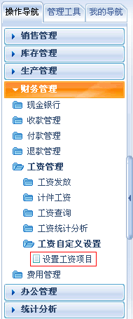
第二步：在“工资项目设置”界面中，点击右上角的“添加项目”按钮；
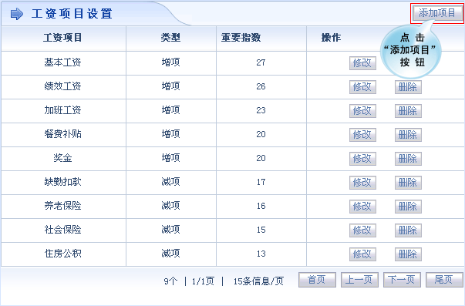
第三步：在打开的界面中，自由设置工资项目名称、项目类型和重要指数。
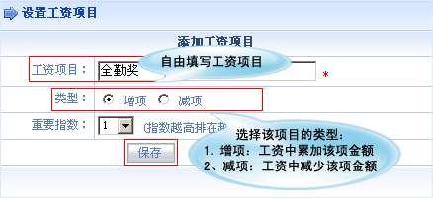
第四步：设置完成后，点击“保存”按钮，工资项目添加成功。
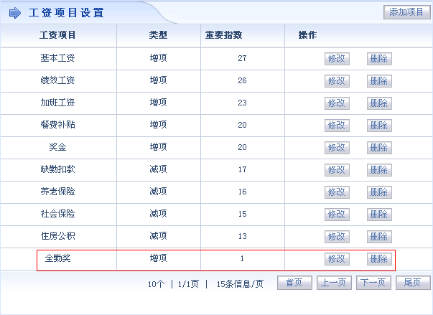
第五步：在工资项目设置界面中，还可以对已经添加好的工资项目进行修改和删除操作。
